**新桥街道中心幼儿园中三班幼儿4.22日活动状况记录表**

**来园情况：**

今日周二，阴，时而有小雨。由于天气原因，大部分小朋友入园后便先开始区域游戏，有一定的计划性。

**集体活动：美术《蔬菜宝宝齐跳舞》**

这是一节命题画活动。青菜、茄子、苹果、梨子、胡萝卜等是生活中常见的蔬果。本次活动让幼儿在观察了解蔬果外形特征的基础上发挥想象，绘画出拟人化的动态蔬果宝宝。在今天的活动中，王浩宇、陶奕然、徐言昊、司睿、张谦益、李云皓、赵锦泽、黄文浩、万宇、孙晨希、刁欣怡、黄曼汐、常佳怡、毛锦妍、陶奕颖、吴可馨、彭思浛、沈子煜、刘雨琦、万钰彤、喻梓悦、王木易等小朋友能大胆想象动态拟人形象，尝试用多种形状、线条勾画出蔬果的外形特征。其中，赵锦泽、黄文浩、孙晨希、黄曼汐、毛锦妍、陶奕颖、吴可馨、沈子煜、万钰彤、喻梓悦等小朋友能抽象概括图形的特征，将其与蔬菜外形相结合，从而绘画出相应的造型。

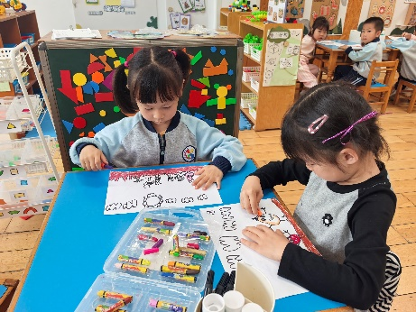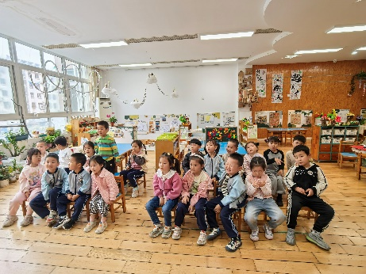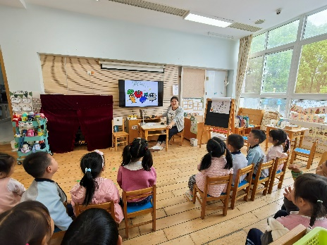

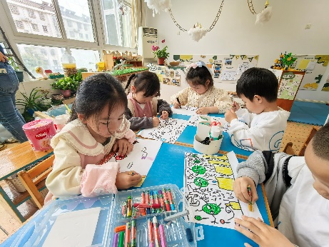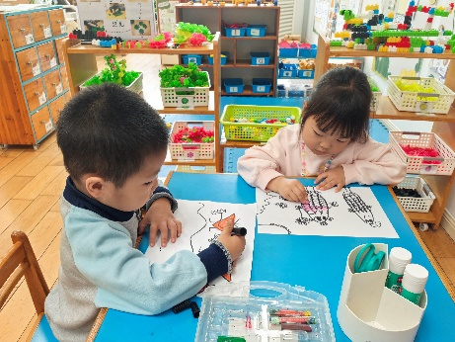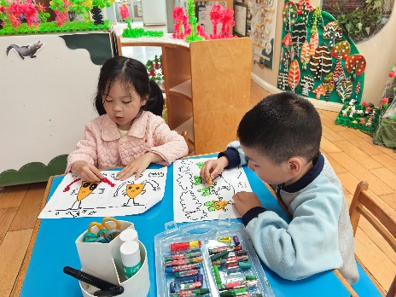

**户外活动：**

今天户外我们一起玩美人鱼滑滑梯，有的孩子从一侧的爬梯上快速上爬，上方的网格处，孩子们从三层高的地方往下爬，这两个地方大家都很小心翼翼，且手眼协调的抓紧着力点，就能很好上下爬行了。另一边的圆筒里面，有人坐着、躺着休息，有的则是上下互动着，分享自己的快乐。

